выпуск № 14

21 июня

«Летний марафон»

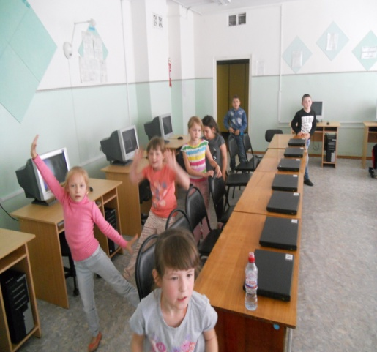

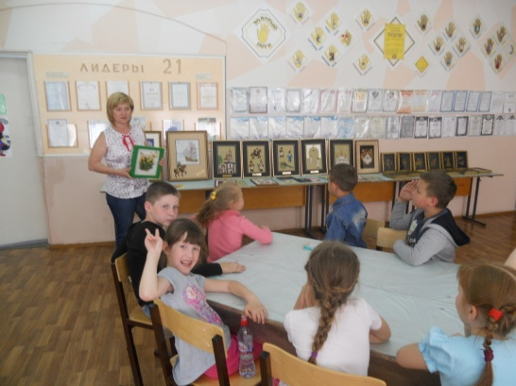
-

Новый день в лагере начался с посещения кружков. На «Поиграй-ке» ребята разучивали новые игры, «Тайны слова» увлекали загадочными ребусами и шарадами, «Бумажная фантазия» вела в чудесный мир квилинга, на «Весёлом карандаше» ребята свои фантазии воплощали на бумаге, а на «Виртуальном мире» дети создавали графические рисунки.
А в это время… к ребятам с развлекательной игровой программой «Летний марафон» пришли гости из «Руси». Они приготовили для детей различные интересные настольные и подвижные игры.

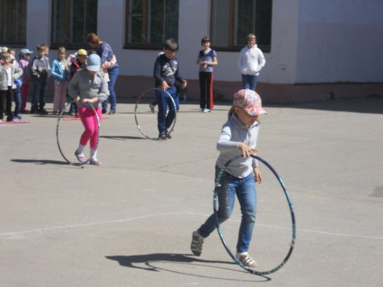
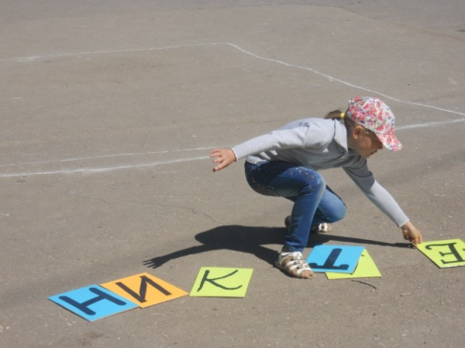
А потом…
Итогом дня стала традиционная
встреча с друзьями из Макдоналдса.
Они снова приготовили для ребят
различные увлекательные конкурсы и задания.
Игра завершилась вручением призов, и все в прекрасном настроении отправились домой ждать следующего дня.

ДО ВСТРЕЧИ… УЖЕ ЗАВТРА

Над выпуском работали: Князькова Анастасия, Комарова Любовь.

